

本科生毕业设计

 | 题 目 | 基于Spring Boot的养殖管理系统设计与实现
 | 姓 名 | 隋永胜 学 号 202202110132
 | 学 院 | 大数据学院
 | 专 业 | 计算机科学与技术
 | 指导教师 | 刘芬 职 称 助教
2026年5月25日
潍坊理工学院教务处制
毕业设计诚信声明书

本人提交的毕业设计《基于Spring Boot的养殖管理系统设计与实现》是在指导教师指导下独立研究、写作的成果，设计中引用他人的研究成果，均已在文中加以注释说明；论文撰写过程中，本人遵循学术规范合理使用人工智能技术，仅将其作为辅助工具，以提高研究效率与质量；指导教师和其他人员对本文提出，并被本文采纳的修改意见和建议，均已在我的致谢中加以说明并深表谢意。

设计作者（签字） 2026年5月25日

指导教师（签字） 2026年5月25日

毕业设计版权使用授权书

本毕业设计《基于Spring Boot的养殖管理系统设计与实现》是本人在校期间所完成学业的组成部分，是在潍坊理工学院教师的指导下完成的。本人特授权潍坊理工学院可以将本毕业设计的全部或部分内容编入有关书籍、数据库保存，可采用复制、印刷、网页制作等方式将设计文本和经过编辑、批注等处理的设计文本提供给读者查阅、参考，可向有关学术部门和国家有关教育主管部门呈送复印件和电子文档。

设计作者（签字） 2026年5月25日

指导教师（签字） 2026年5月25日

目 录
摘 要 I
ABSTRACT II
1.1 研究背景及意义 1
1.2 国内外研究现状 1
1.3 主要研究内容与结构安排 2
2.1 Spring Boot 4
2.2 Vue 3 4
2.3 Spring Security 4
2.4 JWT 4
2.5 MyBatis Plus 5
2.6 MySQL 5
2.7 本章小结 5
3.1 系统设计目标 6
3.2 业务和用户需求分析 6
3.3 系统功能需求分析 6
3.3.1 用户管理 7
3.3.2 动物管理 8
3.3.3 饲养管理 9
3.3.4 疾病管理 10
3.3.5 库存管理 12
3.4 系统非功能性需求分析 12
3.5 本章小结 13
4 系统设计 14
4.1 系统总体设计 14
4.2 系统详细设计 15
4.2.1 用户登录流程 15
4.2.2 治疗流程 16
4.3 数据库设计 17
4.3.1 概念数据模型设计 17
4.3.2 逻辑数据模型设计 17
4.4 本章小结 21
5 系统实现 22
5.1 系统开发环境搭建 22
5.1.1 硬件平台 22
5.1.2 软件平台 22
5.2 系统模块的实现 22
5.2.1 用户管理的实现 22
5.2.2 动物管理的实现 23
5.2.3 库存管理的实现 24
5.2.4 饲养管理的实现 25
5.2.5 治疗管理的实现 26
5.3 本章小结 27
6 系统测试 28
6.1 测试环境 28
6.1.1 硬件环境 28
6.1.2 软件环境 28
6.2 白盒测试 28
6.3 黑盒测试 28
6.3.1 用户管理测试用例 29
6.3.2 动物管理测试用例 29
6.3.3 饲养管理测试用例 30
6.3.4 疾病管理测试用例 31
6.3.5 库存管理测试用例 32
6.4 兼容性测试 33
6.5 本章小结 34
致 谢 37

基于Spring Boot的养殖管理系统设计与实现

摘 要
随着养殖规模不断扩大与养殖业务日益复杂，传统依赖人工记录和分散管理的方式已难以满足现代化、精细化养殖管理需求。为此，本文提出一种基于 Spring Boot 和 Vue 3 的智慧养殖管理系统，采用前后端分离架构，以 Spring Boot 构建后端服务，Vue 3 实现前端页面展示与交互，从而提升系统运行效率与业务处理便捷性。系统设计过程中，围绕养殖场实际业务流程展开深入分析，构建了用户与权限管理、牲畜信息管理、繁育管理、疾病诊疗管理、饲喂与库存管理等核心功能模块，并结合 Spring Security 与 JWT 实现用户身份认证和细粒度权限控制，保障系统访问安全与数据可靠性。同时，前端采用响应式界面设计，结合 Element Plus 优化操作体验，能够适配多种使用场景；后端基于 MyBatis Plus 与 MySQL 实现业务数据的高效存储与查询，确保系统具备良好的可扩展性、可维护性与稳定性。实际应用结果表明，该系统能够有效满足养殖场在日常管理、数据统计与业务协同方面的实际需求，为养殖行业数字化、智能化转型提供了一种高效、可靠的解决方案，具有较强的现实意义与应用价值。

关键词：智慧养殖；前后端分离；权限控制；Vue
Design and Implementation of The Orientation System

ABSTRACT
With the continuous expansion of breeding scale and the increasing complexity of breeding operations, the traditional approach relying on manual recording and decentralized management can no longer meet the needs of modern and refined breeding management. Therefore, this paper proposes an intelligent breeding management system based on Spring Boot and Vue 3, adopting a front-end and back-end separation architecture, using Spring Boot to build back-end services and Vue 3 to realize front-end page display and interaction, so as to improve system operation efficiency and business processing convenience. In the system design process, in-depth analysis is carried out around the actual business processes of the farm, and core functional modules such as user and authority management, livestock information management, breeding management, disease diagnosis and treatment management, feeding and inventory management are constructed. Combined with Spring Security and JWT, user identity authentication and fine-grained authority control are realized to ensure system access security and data reliability. At the same time, the front-end adopts responsive interface design and optimizes the operation experience with Element Plus, which can adapt to a variety of usage scenarios. The back-end realizes efficient storage and query of business data based on MyBatis Plus and MySQL, ensuring good scalability, maintainability and stability of the system. Practical application results show that the system can effectively meet the actual needs of farms in daily management, data statistics and business collaboration, provide an efficient and reliable solution for the digital and intelligent transformation of the breeding industry, and have strong practical significance and application value.

Key Words: Intelligent Breeding; Front-end and Back-end Separation; Permission Control; Vue

1 绪论

1.1 研究背景及意义
随着养殖业规模的不断扩大和信息技术的快速发展，养殖场管理工作正逐步由传统的人工记录与经验管理向信息化、智能化管理转变。养殖管理系统作为现代畜牧业数字化建设的重要组成部分，能够有效提升养殖场日常管理的效率与质量，为管理人员、兽医及饲养人员提供更加便捷、高效的服务。因此，对养殖管理系统的研究具有重要的现实意义和实践价值^{[1]}。
首先，随着养殖业务规模不断扩大，牲畜数量、繁育流程、疾病防控、饲喂计划及物资管理等工作的复杂度持续提高，传统人工管理方式已难以满足现代养殖需求。信息化管理能够提高业务处理效率与数据准确性，降低人工统计和沟通成本，进一步提升养殖场整体管理水平。
其次，现代养殖行业对科学化、精细化管理的要求不断提高。养殖管理系统能够为管理人员提供更加直观、及时的数据支持，为饲养、诊疗、繁育和库存等业务提供统一的平台支撑，从而提升业务协同效率和管理决策能力^{[2][3]}。
再次，养殖企业需要不断推进现代化建设与数字化转型，以提升自身经营能力和行业竞争力。信息化建设已成为养殖业发展的必然趋势，而养殖管理系统的研究与应用，能够进一步促进养殖场管理模式创新，提高资源利用效率和风险防控能力^{[4]}。
综上所述，养殖管理系统的研究具有重要的现实意义和实践价值，有助于推动养殖行业信息化建设，提高养殖场日常管理的效率与质量，增强养殖企业的综合竞争力。

1.2 国内外研究现状
养殖管理系统作为现代畜牧业信息化建设的重要组成部分，近年来受到了国内外学者、企业以及行业机构的广泛关注与研究。
国内方面，随着智慧农业和数字乡村建设的持续推进，越来越多的养殖企业、高校及科研单位开始开展养殖管理系统的研究与实践。当前，国内相关系统主要围绕牲畜档案管理、繁育管理、疾病防控、饲喂管理、库存管理以及数据统计分析等方面展开，部分大型养殖企业已经建立了较为完善的信息化管理平台，用于提升养殖过程中的精细化管理水平。同时，一些软件企业也结合物联网、大数据等技术，为养殖行业提供数字化解决方案，推动传统养殖模式向智能化、规范化方向发展。
国外方面，养殖管理系统的研究起步相对较早，尤其在欧美等畜牧业发达国家，信息技术在养殖业中的应用已较为成熟。相关研究主要集中在牲畜追踪、健康监测、饲养数据分析、疫病预警以及生产性能评估等领域，部分国家已将传感器技术、云计算和智能设备广泛应用于养殖管理中，从而实现对养殖全过程的实时监控与科学决策支持。这些研究和实践为提升养殖效率、保障动物健康以及优化资源配置提供了有力支撑^{[5]}。
总体来看，国内外在养殖管理系统的研究与实践方面均已取得了一定成果，并在推动养殖业信息化、智能化发展方面发挥了积极作用。然而，随着养殖规模的不断扩大以及行业对精细化、科学化管理要求的持续提高，现有养殖管理系统在功能集成、数据共享、智能分析和实际应用适配等方面仍有进一步优化和完善的空间。

1.3 主要研究内容与结构安排
本文围绕现代养殖场管理的实际需求，基于 Spring Boot 框架设计并实现智慧养殖管理系统，核心研究内容主要包括：深入分析养殖场在牲畜管理、疾病诊疗、饲喂管理、库存管理等方面的业务流程，并建立系统需求模型；结合前后端分离的设计思想，构建以 Spring Boot 为后端、Vue 3 为前端的系统架构，实现各业务模块之间的高效协同；完成系统核心功能模块、前端交互界面以及基于 JWT 的身份认证与权限控制功能的开发；通过多维度测试对系统的功能性、稳定性和可用性进行验证，确保系统能够满足养殖场日常管理的实际需求。
本文共分为 6 章，形成较为完整的研究体系。
第 1 章为绪论，主要阐述智慧养殖管理系统的研究背景与现实意义，梳理国内外相关研究现状，明确本文的研究目标、研究内容及整体结构，为后续研究奠定基础。
第 2 章为相关技术基础，系统介绍 Spring Boot 框架、Spring Security、JWT 身份认证机制、MyBatis Plus 持久层技术，以及 Vue 3、Element Plus 等前端技术的核心原理与应用特点，为系统设计与实现提供技术支撑。
第 3 章为系统需求分析与总体设计，在深入分析养殖场实际业务流程的基础上，明确系统的功能需求与非功能需求，完成系统总体架构设计、数据库设计以及各功能模块的职责划分，为系统实现提供设计依据。
第 4 章为系统实现，重点阐述用户与权限管理、牲畜信息管理、繁育管理、疾病诊疗管理、饲喂管理、库存管理等核心模块的详细实现过程，同时说明前端页面设计与后端接口集成方式，完成系统整体开发。
第 5 章为系统测试，搭建系统测试环境，设计合理的测试方案与测试用例，从功能测试、性能测试和可用性测试等方面对系统进行全面验证，检验系统是否满足养殖场管理工作的实际需求。
第 6 章为总结与展望，对本文的主要研究成果进行总结，分析系统当前存在的不足，并结合智慧养殖和信息化管理的发展趋势，对系统未来的优化方向与功能扩展进行展望。

2 相关技术介绍

2.1 Spring Boot
Spring Boot 是基于 Spring 框架构建的快速开发平台，能够通过自动配置、起步依赖以及约定优于配置等机制，简化 Java Web 应用的开发流程^{[6]}。相较于传统 Spring 项目，Spring Boot 减少了大量繁琐的 XML 配置工作，使开发人员能够将更多精力投入到业务逻辑实现中。对于智慧养殖管理系统而言，Spring Boot 能够高效支撑用户管理、牲畜档案管理、繁育管理、疾病诊疗管理、饲喂管理和库存管理等核心业务模块的开发与整合，同时具备良好的扩展性和可维护性，为系统后端构建提供了可靠的技术基础^{[7][8]}。

2.2 Vue 3
Vue 3 是目前广泛应用的前端 JavaScript 框架，具有轻量、高效、易于维护等特点。其核心思想是采用组件化开发模式，通过响应式数据绑定机制实现页面与数据之间的动态同步，从而提高用户界面的交互性与开发效率。相比传统前端开发方式，Vue 3 在性能优化、逻辑复用以及工程化支持方面具有明显优势。在本系统中，Vue 3 主要用于实现前端页面展示与交互功能，并结合组件化思想构建登录页面、数据展示页面、业务管理页面等模块，从而提升系统界面的可维护性和用户体验。^{[9][10]}

2.3 Spring Security
Spring Security 是 Spring 生态中常用的安全框架，主要用于实现系统的身份认证与访问控制。该框架提供了完善的安全机制，能够对系统中的用户请求进行拦截、校验和授权，并支持基于角色和权限的细粒度访问控制。对于智慧养殖管理系统而言，不同角色的用户在业务操作范围上存在差异，例如管理员、养殖人员和兽医在系统中的可访问资源和可执行操作并不相同。因此，引入 Spring Security 能够有效保障系统数据安全，防止未授权访问，并为系统权限管理功能的实现提供技术支持^{[11][12]}。

2.4 JWT
JWT（JSON Web Token）是一种基于 JSON 格式的轻量级身份验证机制，常用于前后端分离架构中的用户认证与会话管理。其主要原理是在用户登录成功后，由服务器生成包含用户身份信息和权限信息的令牌，并在后续请求中由客户端携带该令牌完成身份校验。相较于传统 Session 机制，JWT 具有无状态、跨平台、易扩展等优点，更适合现代 Web 系统的开发需求。在本系统中，JWT 与 Spring Security 结合使用，用于实现用户登录认证、接口访问控制以及权限校验，从而提高系统的安全性和访问效率。^{[13]}

2.5 MyBatis Plus
MyBatis Plus 是基于 MyBatis 的增强型持久层框架，在保留 MyBatis 灵活性的基础上，进一步简化了数据库操作的开发过程。该框架通过封装通用的增删改查方法，减少了大量重复性的 SQL 编写工作，提高了开发效率。同时，MyBatis Plus 支持条件构造器、分页查询、代码生成等功能，便于开发人员快速完成数据持久化层的搭建。在智慧养殖管理系统中，MyBatis Plus 主要用于实现用户信息、牲畜档案、繁育记录、疾病诊疗记录、饲喂计划和库存信息等数据的持久化管理，为系统的数据访问层提供了高效的实现方式。^{[14]}

2.6 MySQL
MySQL 是一种开源的关系型数据库管理系统，具有性能稳定、使用广泛、易于维护等特点，能够满足中小型信息管理系统的数据存储需求。MySQL 支持标准 SQL 语言，可用于完成数据的定义、查询、更新和维护等操作，并具备较好的事务支持能力和数据一致性保障能力。在本系统中，MySQL 用于存储用户信息、角色权限信息、牲畜基础数据、繁育数据、疾病诊疗数据、饲喂记录以及库存数据等核心业务信息，为系统运行提供稳定可靠的数据支撑。^{[15]}

2.7 本章小结
本章主要介绍了智慧养殖管理系统开发过程中所使用的关键技术。后端采用 Spring Boot 作为核心开发框架，结合 Spring Security 与 JWT 实现系统的身份认证和权限控制，并通过 MyBatis Plus 完成数据持久化操作；前端采用 Vue 3 构建交互界面，以提升页面响应速度和用户体验；数据库选用 MySQL，用于实现系统业务数据的统一存储与管理。上述技术共同构成了本系统的技术基础，为后续系统需求分析、设计与实现提供了有力支撑。
3 需求分析

3.1 系统设计目标
本养殖管理系统的系统设计目标是建立一个集牲畜档案管理、饲喂计划与记录管理、疾病诊断与症状/治疗管理、库存与物资管理、告警与事件管理、数据看板统计、用户与权限管理，以及智能辅助问答于一体的综合性管理平台，以支撑养殖场日常业务的数字化与规范化运行。系统需要能够实现养殖数据的快速录入、准确查询与及时更新，提供统一的业务入口与权限控制机制，降低人工记录与线下沟通成本，提升养殖管理的效率与可追溯性，为管理决策提供可靠的数据支撑。

3.2 业务和用户需求分析
传统牧场管理中，牲畜档案、饲喂执行、疾病诊疗、物资库存等信息常分散在纸质台账或表格里，更新不及时、统计困难，且跨岗位协同依赖人工沟通，容易出现漏记、错记与处理滞后。为解决上述问题，本系统将关键流程线上化与数据集中化，提升记录效率、协同效率与可追溯性，并通过告警与看板辅助管理决策。
本系统在角色上抽象出管理员、饲养员、兽医和牧场主四类角色：管理员负责账号审核与权限管理及基础维护；饲养员负责日常饲喂与事件上报、动物信息更新；兽医负责症状记录、诊断与治疗跟踪；牧场主通过数据看板与统计查询掌握整体运营情况，实现快速决策。

3.3 系统功能需求分析
根据上述的业务需求，将牧场管理系统的用户角色划分为四类：一是管理员用户，主要负责系统中的用户与权限管理、基础数据维护、异常数据处理与审计支持；二是饲养员用户，主要负责动物信息录入与更新、饲喂计划执行与记录、日常事件与异常情况上报；三是兽医用户，主要负责症状记录、疾病诊断、治疗方案登记与随访跟踪，并可查询相关统计数据；四是牧场主用户，主要通过数据看板与统计分析掌握牧场运营状态，查看告警与异常汇总，以支持经营决策，如图3-1所示。
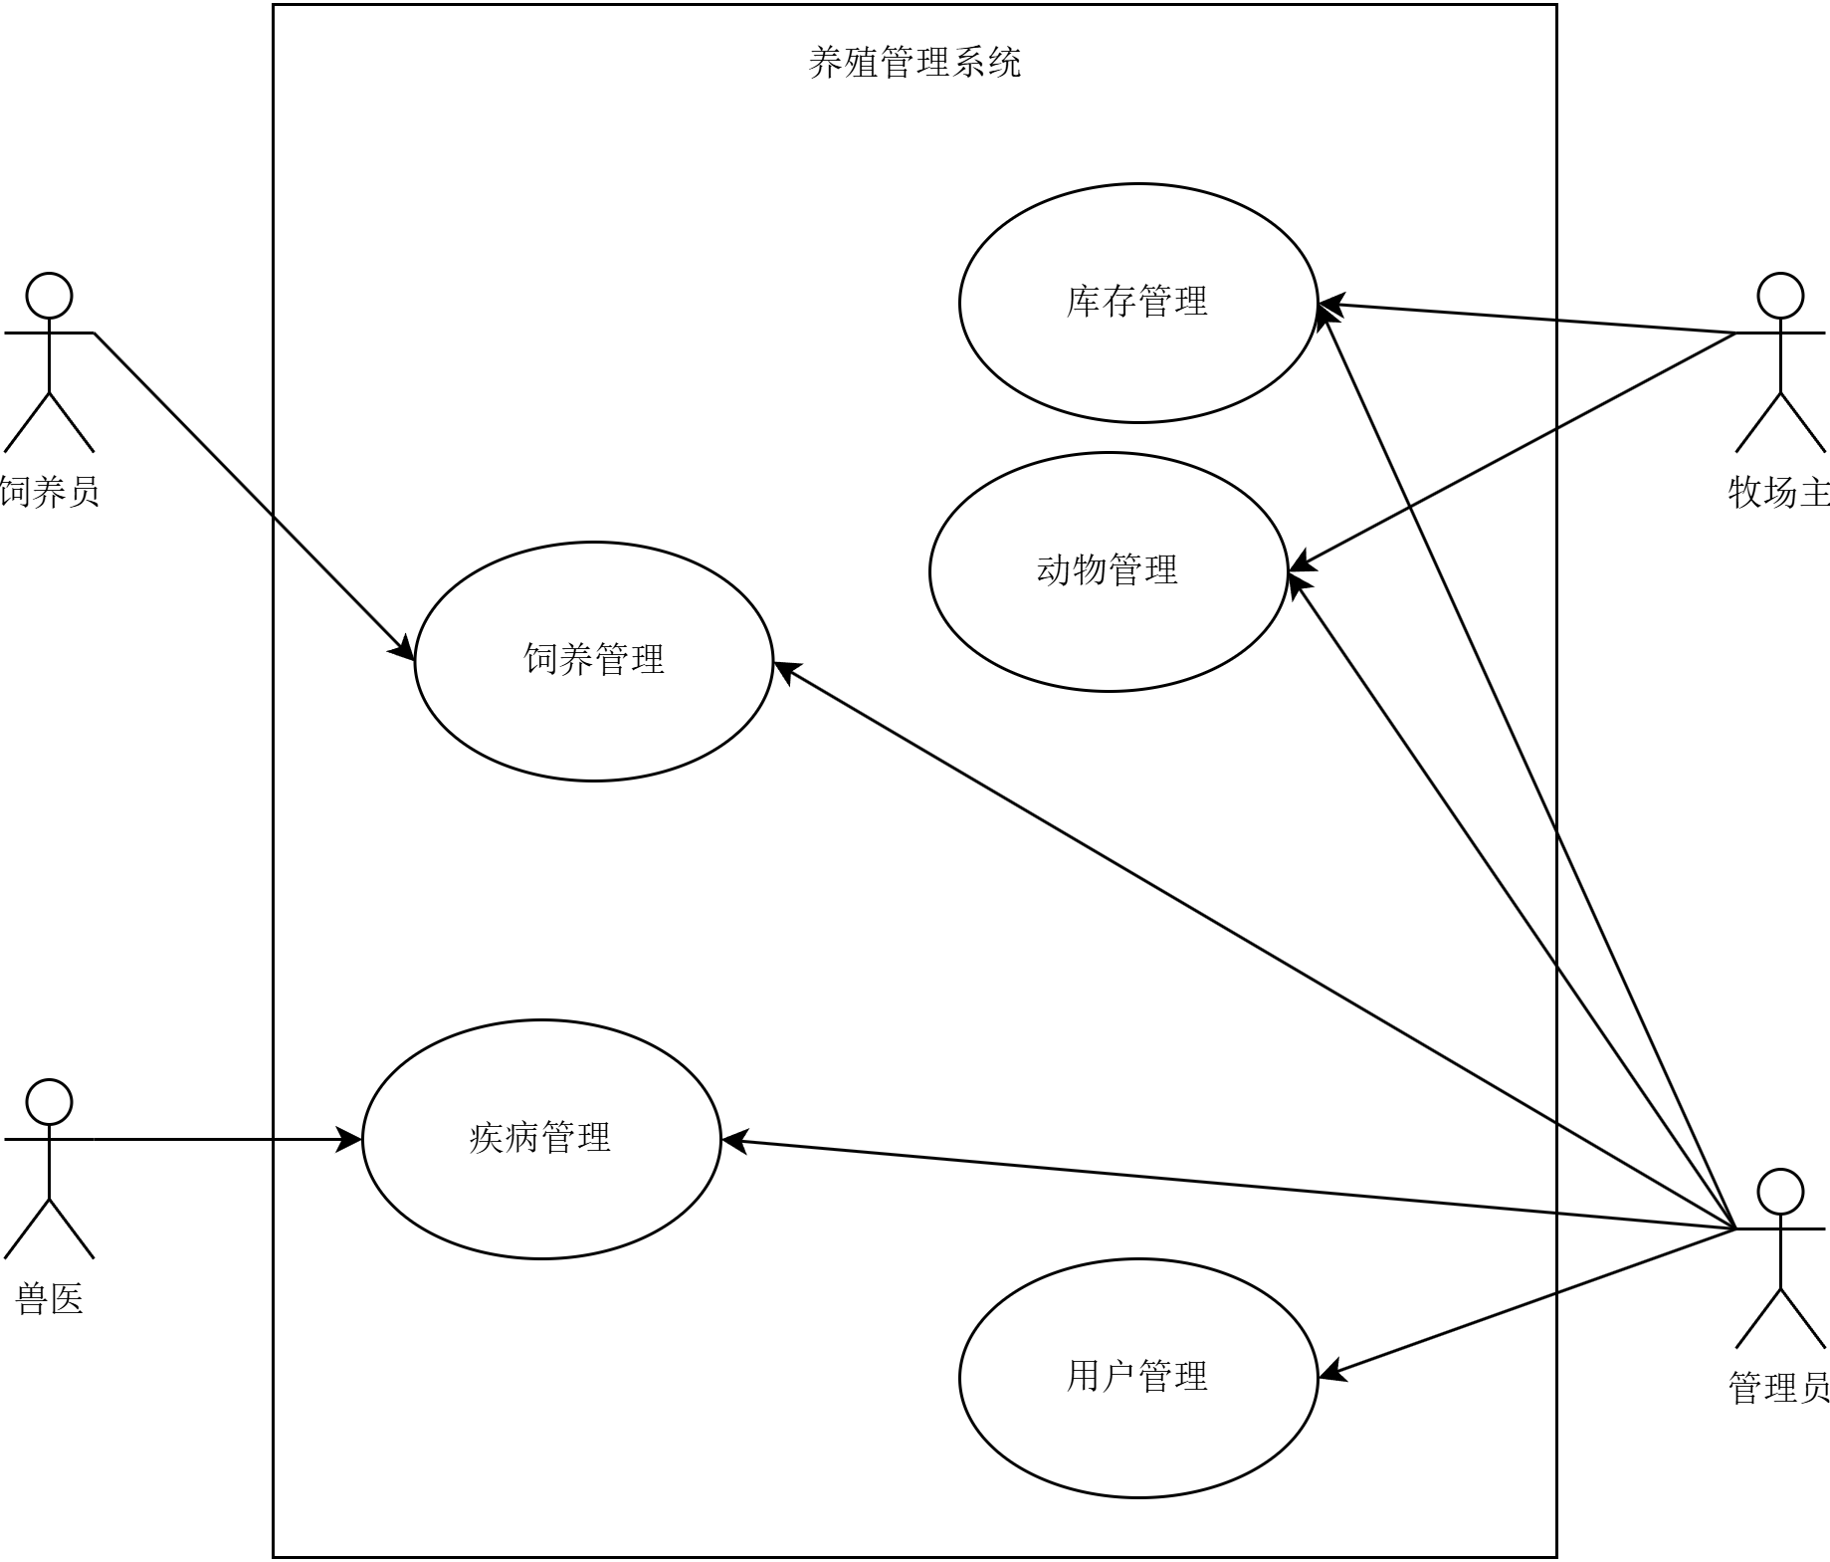
图3-1 养殖管理系统用例图

3.3.1 用户管理
用户管理主要包括用户信息管理、注册审核管理与权限分配管理。管理员可对系统用户进行新增、删除、修改、查询等操作，并可对用户注册申请进行审核（通过/驳回），以保证系统账号的合法性与安全性；同时管理员可为用户分配角色与权限，满足不同岗位（饲养员、兽医、牧场主等）的业务访问需求，如图3-2所示。
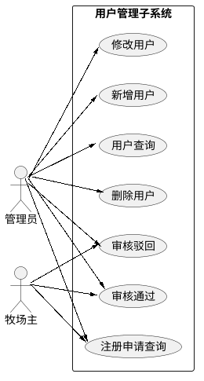
图3-2 用户管理用例图
（1）用户查询：可输入用户名、真实姓名、角色等条件进行查询与分页展示。
（2）新增用户：输入用户名、密码、真实姓名、联系电话、角色等信息，对用户进行新增。
（3）修改用户：对用户名、真实姓名、联系电话、角色、账号状态等信息进行修改；如填写密码则同步更新密码，否则不修改密码。
（4）删除用户：支持对用户进行单条删除。
（5）审核驳回：对待审核注册申请执行驳回操作，记录驳回结果（。
（6）审核通过：对待审核注册申请执行通过操作，使用户账号生效并具备对应角色权限。
（7）注册申请查询：可输入用户名、真实姓名、申请角色、审核状态等条件进行查询与.

3.3.2 动物管理
动物管理可以进行动物信息分页查询、查看动物详情、新增动物、修改动物、作废动物等操作，如图3-3所示。
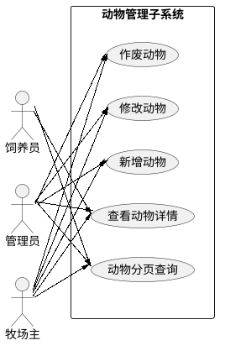
图3-3 动物管理用例图
（1）动物分页查询：可按耳标号、健康状态等条件对动物信息进行分页查询。
（2）查看动物详情：查看动物基础信息及其关联的症状、诊断、治疗等详情数据。
（3）新增动物：录入耳标号、品种、出生日期、栏舍、状态等信息，新增动物档案。
（4）修改动物：对动物档案信息进行编辑更新，如栏舍、状态等。
（5）作废动物：支持对动物记录进行作废处理，作废后的数据可在作废数据管理中查询与恢复

3.3.3 饲养管理
饲养管理可以进行饲养计划查询、新增饲养计划、录入饲养记录等操作，如图3-4所示。
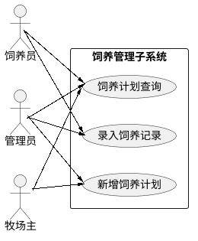
图3-4 饲养管理用例图
（1）饲养计划查询：按栏舍、计划状态等条件对饲养计划进行分页查询，便于饲养执行与管理查看。
（2）新增饲养计划：录入栏舍、饲料类型、单只投喂量、投喂时间等信息，新增饲养计划。
（3）录入饲养记录：记录实际投喂的饲料类型、投喂总量、执行时间及执行人员等信息。

3.3.4 疾病管理
疾病管理可以进行症状信息查询、上报症状、作废症状、诊断信息查询、新增诊断、作废诊断、治疗信息查询、新增治疗、作废治疗等操作，如图3-5所示。
（1）上报症状：记录动物异常表现、观察时间等信息，形成症状上报记录。
（2）作废诊断：对错误或无效的诊断记录进行作废处理。
（3）新增诊断：兽医对症状进行诊断，填写疾病名称、严重程度、诊断时间等信息。
（4）作废症状：对错误或无效的症状记录进行作废处理。
（5）症状信息查询：可按动物编号、症状状态等条件对症状记录进行分页查询。
（6）作废治疗：对错误或无效的治疗记录进行作废处理。
（7）新增治疗：记录用药信息、剂量、治疗时间与处理结果等，形成治疗台账。
（8）治疗信息查询：可按动物编号、关联诊断等条件对治疗记录进行分页查询。
（9）诊断信息查询：可按动物编号、疾病名称等条件对诊断记录进行分页查询。

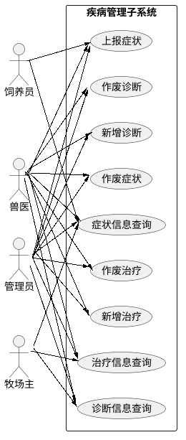
图3-5 疾病管理用例图

3.3.5 库存管理
库存管理可以进行库存信息分页查询、查看库存详情、新增库存记录、修改库存记录、作废库存记录等操作，如图3-6所示。
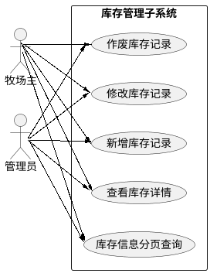
图3-6 库存管理用例图
（1）库存信息分页查询：可按物资名称、物资类型等条件对库存记录进行分页查询。
（2）查看库存详情：查看指定库存记录的批次号、数量、单位、生产日期、过期日期等详细信息。
（3）新增库存记录：录入物资名称、类型、批次号、数量、单位、生产/过期日期等信息，新增库存数据。
（4）修改库存记录：对库存记录信息进行编辑更新，如数量、批次信息、有效期等。
（5）作废库存记录：对错误或无效的库存记录进行作废处理。

3.4 系统非功能性需求分析
养殖管理系统的非功能性需求主要包括界面适配性、易用性、性能与可用性、安全性等方面。系统前端应在主流浏览器上保持良好的显示与交互效果，保证不同终端下页面布局与操作体验一致；功能设计应符合养殖场日常管理人员的使用习惯，流程清晰、操作简便，保证系统的易用性。系统在性能方面应保证常用业务操作（如动物信息查询、饲喂记录录入、症状上报、库存查询、预警查看等）能够在较短时间内响应；在可用性方面系统应支持 7×24 小时稳定运行，确保养殖生产期间随时可用。同时，系统需提供登录认证与权限控制机制，确保不同角色仅能访问授权范围内的数据与功能，保障数据安全与系统可靠性。

3.5 本章小结
本章从功能性需求与非功能性需求两个方面对养殖管理系统进行了需求分析。在功能性需求方面，围绕系统的核心业务流程，结合用例图对动物管理、饲养管理、疾病管理、库存管理、用户管理等主要业务功能进行了需求描述与角色划分；在非功能性需求方面，从界面适配性、易用性、性能与可用性、安全性等角度提出系统应满足的基本要求，为后续系统设计与实现提供依据。

4 系统设计

4.1 系统总体设计
通过对系统功能模块的分析可以方便后期与用户进行功能增改时的沟通，同时为接下来的图形化设计以及数据库的设计提供依据。迎新系统功能结构图如图4-1所示：
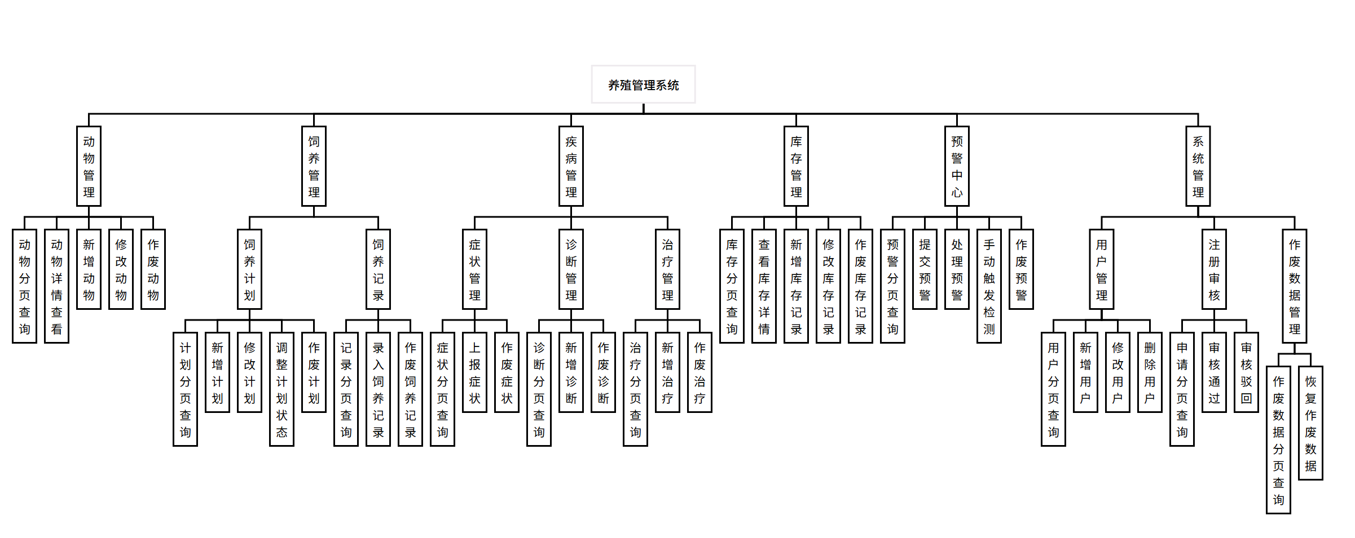
图4-1 系统功能结构图（按照模块划分）
从图中可以看出，养殖管理系统主要包括 9 个功能模块，下面对其中五个主要业务模块进行简单介绍，具体的详细介绍会在系统详细设计中进行叙述。
动物管理：该模块负责对动物档案信息进行新增、修改、查询、详情查看及作废处理，为饲养与疾病管理提供基础数据支撑。
饲养管理：该模块负责饲养计划的制定与维护，并支持饲养记录的录入与查询，实现饲喂过程的规范化与可追溯。
疾病管理：该模块负责症状上报、诊断记录与治疗记录的管理，形成从异常发现到诊疗处理的闭环，便于后续追踪与统计分析。
库存管理：该模块负责对饲料、兽药、疫苗及器械等物资库存进行新增、修改、查询、详情查看及作废处理，保障物资供应的可控性。
用户管理：该模块负责系统用户的新增、修改、删除与查询，并支持用户注册申请的审核（通过/驳回）以及作废数据的查询与恢复，确保系统账号与数据的安全可控。

4.2 系统详细设计

4.2.1 用户登录流程
用户输入用户名和密码后，系统首先校验用户名是否存在；若用户不存在，可通过“注册申请”提交注册信息，待牧场主或管理员审核通过后再进行登录。若用户存在，系统继续校验用户名与密码是否匹配，同时判断账号是否被禁用以及注册申请是否处于“待审核/已驳回”状态；校验成功后生成登录令牌并进入系统主页面，否则提示登录失败并返回登录页面重新输入，如图4-2所示。
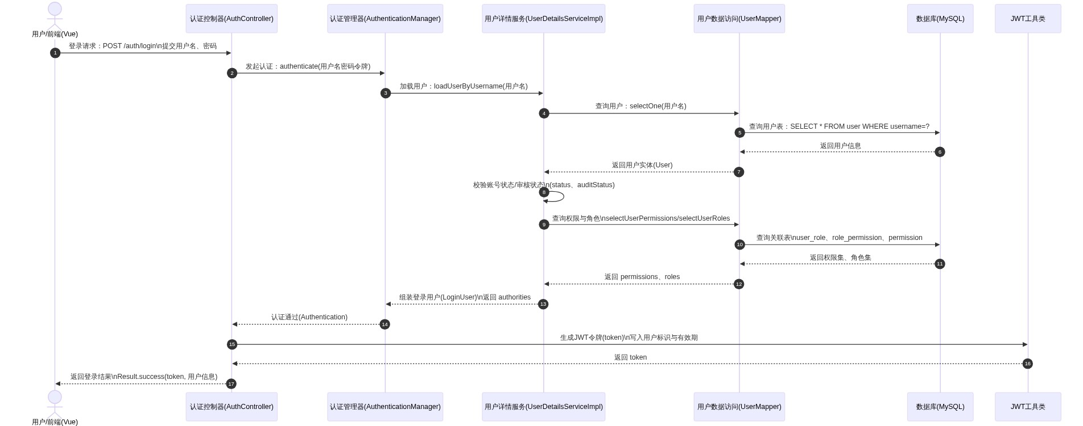
图4-2 用户登录流程

4.2.2 治疗流程
饲养员发现动物出现异常后，可在系统中上报症状信息；系统首先校验症状信息是否完整，若信息不完整则提示补充并重新提交。症状信息完整后，兽医查看症状记录并进行诊断，填写疾病名称、严重程度、诊断时间等诊断信息；随后系统判断是否需要治疗，若无需治疗则记录诊断结果并结束流程。若需要治疗，兽医制定治疗方案并新增治疗记录；治疗完成后根据实际情况记录治疗效果，如图4-3所示。
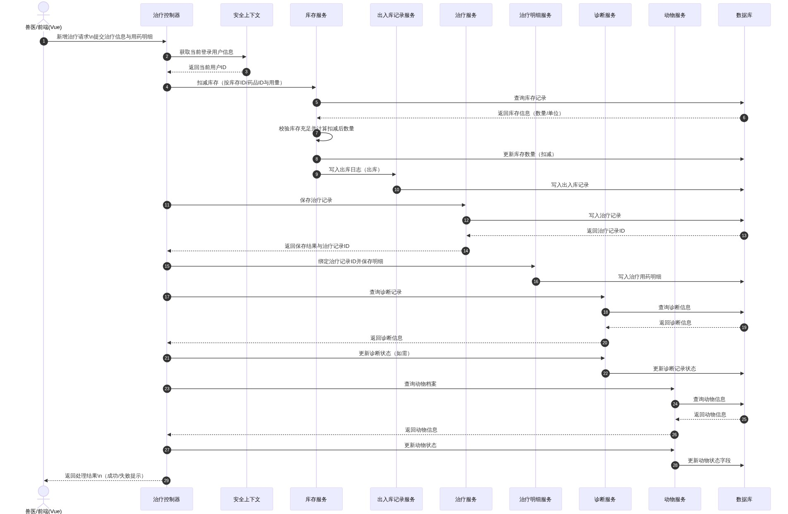
图4-3 治疗流程

4.3 数据库设计
数据库设计是软件开发中至关重要的一环，其质量与效率直接影响系统的稳定性、可靠性与整体性能。在进行数据库设计时，需要结合业务流程对数据模型、表结构、字段约束、表间关系以及数据安全等方面进行系统分析与合理规划，确保系统数据能够被正确存储、有效管理并便于后续使用。合理的数据库设计不仅能够减少数据冗余与不一致性，提高数据的准确性与安全性，还能够提升系统查询与处理效率，增强系统的可维护性与可扩展性。养殖管理系统在数据库设计过程中遵循上述原则，围绕动物档案、饲养计划与记录、疾病诊断与治疗、库存管理、预警与事件、用户与权限等核心业务数据进行结构化建模，为系统稳定运行与业务闭环管理提供数据支撑。

4.3.1 概念数据模型设计
通过对养殖管理系统的深入分析，得出系统中存在库存、动物等对象，系统的整体的E-R图如图4-4所示。
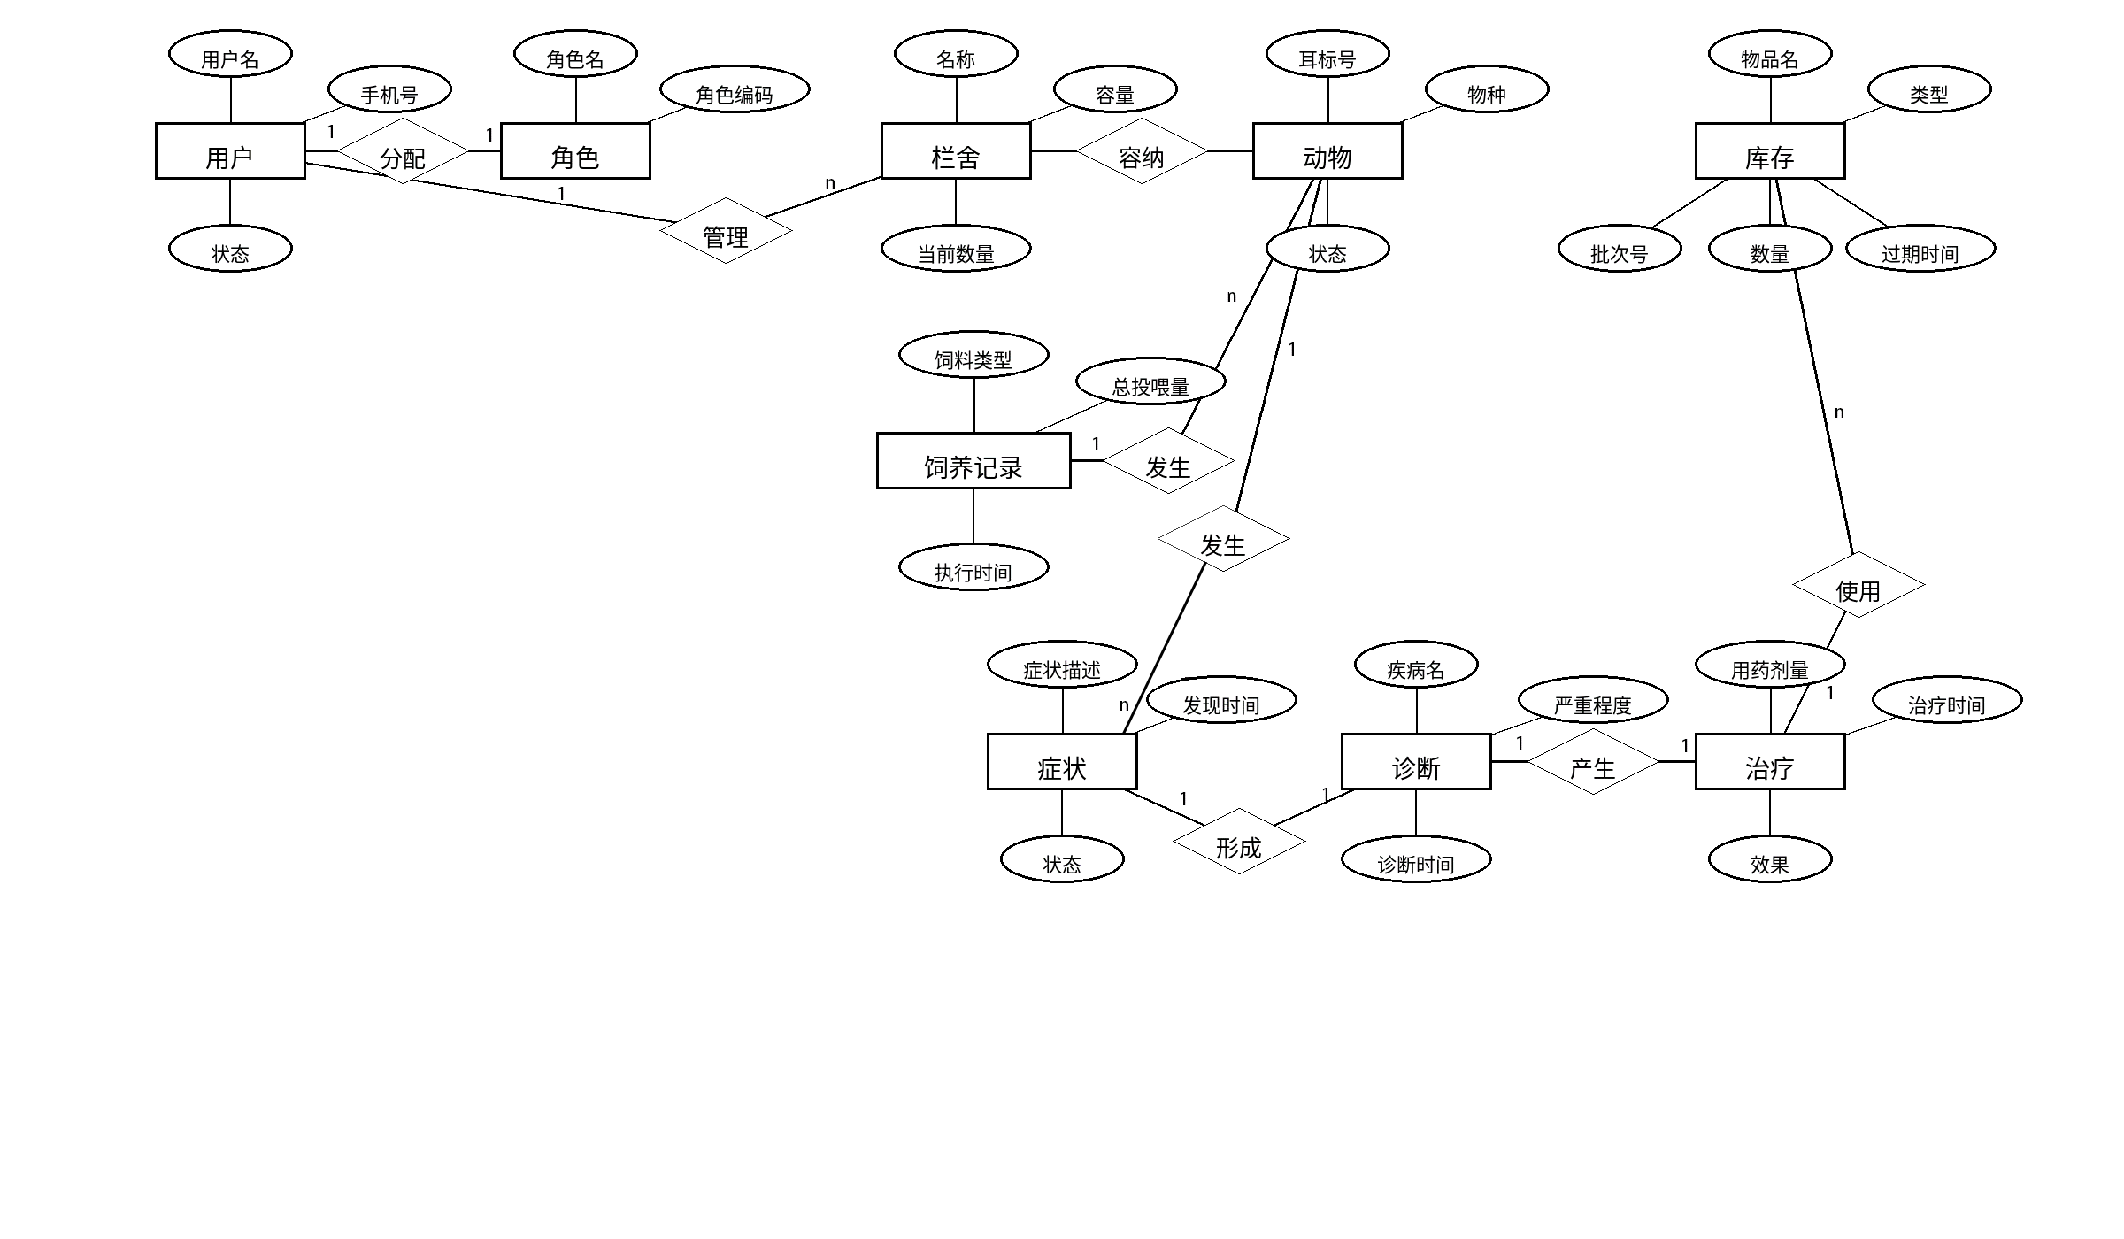
图4-4 迎新系统整体E-R图

4.3.2 逻辑数据模型设计
根据4.2的系统详细设计和图4-4的E-R图设计，列出项目部分数据表。
（1）用户信息表：ID（唯一标识）、用户名、密码、真实姓名、手机号、状态、注册申请角色编码、审核状态、审核备注、审核人ID、审核时间、作废标识、作废人ID、作废时间、创建时间、更新时间。如表4-1所示。
表4-1 用户信息表
字段名称 | 字段类型 | 长度 | 允许空值 | 备注
id | bigint | 20 | 否 | 用户ID（主键，自增）
username | varchar | 50 | 否 | 用户名（唯一）
password | varchar | 100 | 否 | 密码
real_name | varchar | 50 | 是 | 真实姓名
phone | varchar | 20 | 是 | 手机号
status | tinyint | 1 | 是 | 状态（1：正常，0：禁用）
apply_role_code | varchar | 50 | 是 | 注册申请角色编码
audit_status | tinyint | 1 | 是 | 审核状态（0：待审核，1：已通过，2：已驳回）
audit_remark | varchar | 255 | 是 | 审核备注
audit_by | bigint | 20 | 是 | 审核人ID
audit_time | datetime | - | 是 | 审核时间
deleted | tinyint | 1 | 是 | 作废标识（0：正常，1：已作废）
delete_by | bigint | 20 | 是 | 作废人ID
delete_time | datetime | - | 是 | 作废时间
create_time | datetime | - | 否 | 创建时间
update_time | datetime | - | 否 | 更新时间（自动更新）
（2）库存信息表：ID（唯一标识）、物品名称、物品类型、批次号、当前数量、单位、生产日期、过期时间、作废标识、作废人、作废时间、创建时间。如表4-2所示。
表4-2 库存信息表
字段名称 | 字段类型 | 长度 | 允许空值 | 备注
id | bigint | 20 | 否 | 库存ID（主键，自增）
item_name | varchar | 100 | 否 | 物品名称
item_type | tinyint | 1 | 是 | 物品类型（1：饲料，2：药品，3：疫苗，4：器械）
续表4-2 库存信息表
batch_number | varchar | 50 | 否 | 批次号
quantity | decimal | 10,2 | 否 | 当前数量
unit | varchar | 20 | 否 | 单位（kg/盒/支等）
produce_date | date | - | 是 | 生产日期
expire_date | date | - | 否 | 过期时间
deleted | tinyint | 1 | 是 | 作废标识（0：正常，1：已作废）
delete_by | bigint | 20 | 是 | 作废人ID
delete_time | datetime | - | 是 | 作废时间
create_time | datetime | - | 是 | 创建时间
（3）动物信息表：ID（唯一标识）、耳标号、物种、品种、出生日期、性别、所属栏舍ID、健康状态、作废标识、作废人ID、作废时间、创建时间、更新时间。如表4-3所示。
表4-3 动物信息表
字段名称 | 字段类型 | 长度 | 允许空值 | 备注
id | bigint | 20 | 否 | 动物ID（主键，自增）
ear_tag | varchar | 50 | 否 | 耳标号（唯一）
species | varchar | 50 | 否 | 物种（如：猪/牛/羊）
variety | varchar | 50 | 是 | 品种
birth_date | date | - | 是 | 出生日期
gender | tinyint | 1 | 是 | 性别（1：公，2：母）
shed_id | bigint | 20 | 是 | 当前所在栏舍ID
status | tinyint | 1 | 是 | 状态（1：健康，2：患病，3：隔离，4：死亡，5：出栏）
deleted | tinyint | 1 | 是 | 作废标识（0：正常，1：已作废）
delete_by | bigint | 20 | 是 | 作废人ID
续表4-3 动物信息表
delete_time | datetime | - | 是 | 作废时间
create_time | datetime | - | 是 | 创建时间
update_time | datetime | - | 是 | 更新时间（自动更新）
（4）饲养计划表：饲养计划表：ID（唯一标识）、目标栏舍ID、饲料类型、每只动物投喂量、计划投喂时间、状态、作废标识、作废人ID、作废时间、创建时间。如表4-4所示。
表4-4 饲养计划表
字段名称 | 字段类型 | 长度 | 允许空值 | 备注
id | bigint | 20 | 否 | 计划ID（主键，自增）
shed_id | bigint | 20 | 否 | 目标栏舍ID
feed_type | varchar | 50 | 否 | 饲料类型
amount_per_animal | decimal | 10,2 | 否 | 每只动物投喂量（kg）
feeding_time | time | - | 否 | 计划投喂时间
status | tinyint | 1 | 是 | 状态（1：启用，0：停用）
deleted | tinyint | 1 | 是 | 作废标识（0：正常，1：已作废）
delete_by | bigint | 20 | 是 | 作废人ID
delete_time | datetime | - | 是 | 作废时间
create_time | datetime | - | 是 | 创建时间
（5）诊断记录表：ID（唯一标识）、关联症状ID、动物ID、诊断兽医ID、确诊疾病名称、严重程度、诊断时间、状态、作废标识、作废人ID、作废时间、创建时间。如表4-7所示。
表4-5 诊断记录表
字段名称 | 字段类型 | 长度 | 允许空值 | 备注
id | bigint | 20 | 否 | 诊断ID（主键，自增）
symptom_id | bigint | 20 | 否 | 关联症状ID
animal_id | bigint | 20 | 否 | 动物ID
vet_id | bigint | 20 | 否 | 诊断兽医ID
续表4-5 诊断记录表
disease_name | varchar | 100 | 否 | 确诊疾病名称
severity | tinyint | 1 | 是 | 严重程度（1：轻微，2：中度，3：严重）
diagnose_time | datetime | - | 否 | 诊断时间
status | tinyint | 1 | 是 | 状态（0：治疗中，1：已治愈，2：死亡）
deleted | tinyint | 1 | 是 | 作废标识（0：正常，1：已作废）
delete_by | bigint | 20 | 是 | 作废人ID
delete_time | datetime | - | 是 | 作废时间
create_time | datetime | - | 是 | 创建时间

4.4 本章小结
本章通过流程图的形式介绍了智慧养殖管理系统中用户与权限管理、动物信息管理、饲养管理、疾病诊疗管理、库存管理等核心业务流程的系统设计，并给出了各主业务关键数据表的结构设计。

5 系统实现

5.1 系统开发环境搭建

5.1.1 硬件平台
表5-1 硬件环境表
项目 | 详细配置
NoteBook | Redmi G 2022
CPU | Intel(R) Core(TM) i7-12650H 2.30 GHz
内存 | 16.0 GB（DDR5 4800MHz）
主硬盘 | 1024GB
GPU | NVIDIA GeForce RTX 3050

5.1.2 软件平台
表5-2 软件环境表
项目 | 详细配置
操作系统 | Windows 11 专业工作站版
图文编辑工具 | Microsoft 365、Draw.io、记事本
开发工具 | IDEA、VS Code、Navicat
配置环境 | JDK21.0.10
数据库 | MySQL8.0.45
浏览器 | Google Chrome、Microsoft Edge

5.2 系统模块的实现

5.2.1 用户管理的实现
用户管理用于完成系统用户信息的维护与审核，支持用户新增、修改、查询、禁用等操作，并记录注册申请角色、审核状态、审核意见、审核人及审核时间等信息；同时引入逻辑删除机制，通过作废标识及作废人、作废时间字段实现数据可追溯与安全管理。用户管理与角色、权限模块联动，可根据不同岗位（管理员、牧场主、兽医、饲养员）实现细粒度功能授权，保障系统数据安全与业务规范运行。
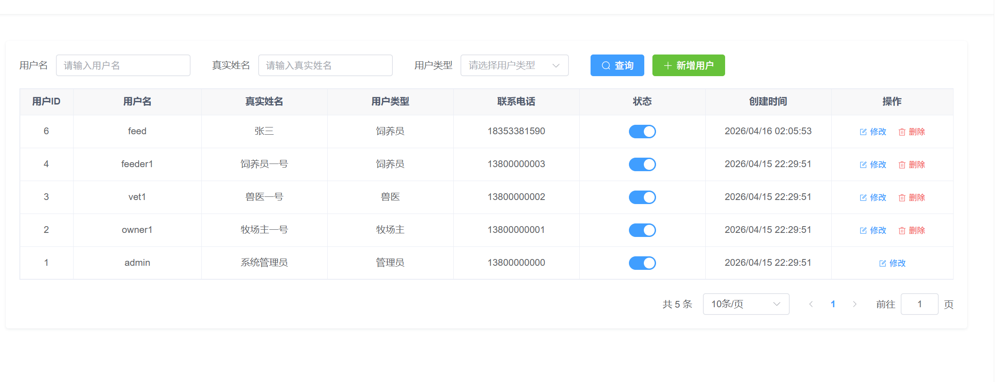图5-1 用户管理页面

user.setPassword(passwordEncoder.encode(user.getPassword()));
userService.saveUserWithRole(user);
Long roleId = userMapper.selectRoleIdByCode(user.getRoleCode());
userMapper.deleteUserRoles(user.getId());
userMapper.insertUserRole(user.getId(), roleId);
List<String> permissions = userMapper.selectUserPermissions(user.getId());

5.2.2 动物管理的实现
动物管理模块是智慧养殖管理系统中的核心业务模块之一，贯穿动物从入栏建档、日常饲养到疾病处置的全过程管理。系统通过动物管理模块为后续的饲养记录、疾病诊疗、事件中心统计等功能提供统一的动物基础数据支撑。管理员、牧场主与饲养员可在该模块中完成动物档案的新增、查询与状态维护，并可按耳标号、健康状态等条件快速检索目标动物。动物管理模块的运行结果如图5-2所示。
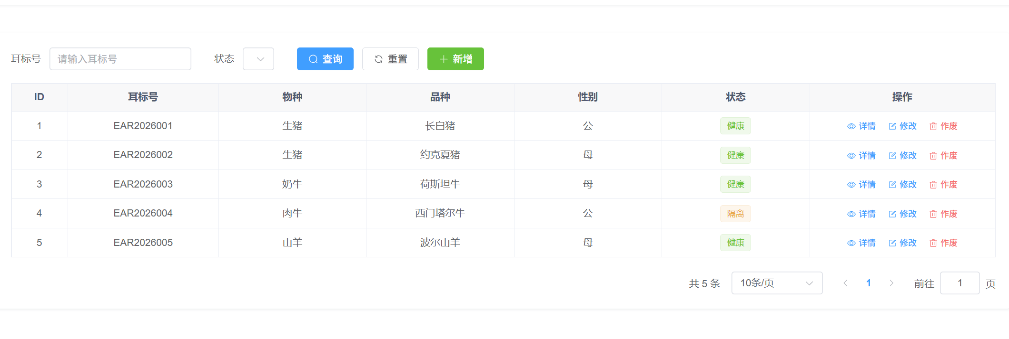图5-2 动物管理页面
动物管理模块最重要的就是动物档案的新增维护与条件查询功能，部分代码如下：
Page<Animal> page = new Page<>(pageNum, pageSize);
LambdaQueryWrapper<Animal> wrapper = new LambdaQueryWrapper<>();
if (earTag != null && !earTag.isEmpty()) wrapper.like(Animal::getEarTag, earTag);
if (status != null) wrapper.eq(Animal::getStatus, status);
wrapper.orderByDesc(Animal::getCreateTime);
Page<Animal> result = this.page(page, wrapper);
return result;

5.2.3 库存管理的实现
库存管理模块最重要的就是库存扣减与出入库记录追溯功能。系统在物资领用/治疗用药等业务发生时，通过库存扣减自动更新当前库存数量，并同步写入出入库记录，从而显著提高物资管理效率与数据准确性。如图5-3所示
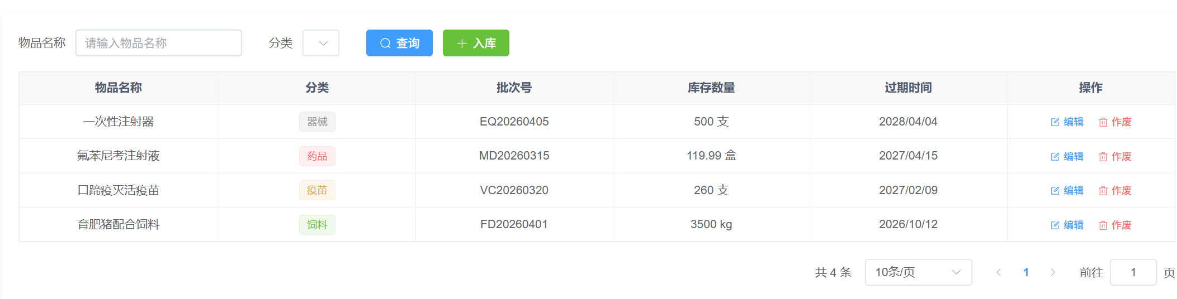图5-3 库存管理页面
治疗扣减库存如图5-4所示。
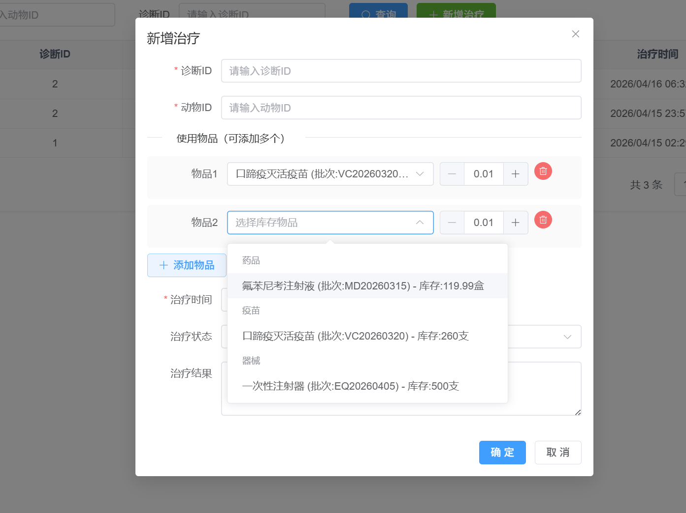
图5-4 治疗库存消耗页面
关键代码如下：
Inventory inventory = this.getById(inventoryId);
if (inventory == null) throw new BusinessException("库存记录不存在");
if (inventory.getQuantity().compareTo(quantity) < 0) throw new BusinessException("库存不足，当前库存: " + inventory.getQuantity() + inventory.getUnit());
inventory.setQuantity(inventory.getQuantity().subtract(quantity)); this.updateById(inventory);
InventoryLog log = new InventoryLog();
log.setInventoryId(inventoryId); log.setOperationType(2); log.setQuantity(quantity);
log.setOperatorId(operatorId); log.setOperateTime(LocalDateTime.now()); log.setRemark(remark); inventoryLogMapper.insert(log);

5.2.4 饲养管理的实现
在录入投喂记录时同步扣减库存，可以保证库存数据与实际投喂行为一致，减少人工核算工作量，从而显著提高饲养人员的记录效率与库存数据准确性。如图5-5所示。
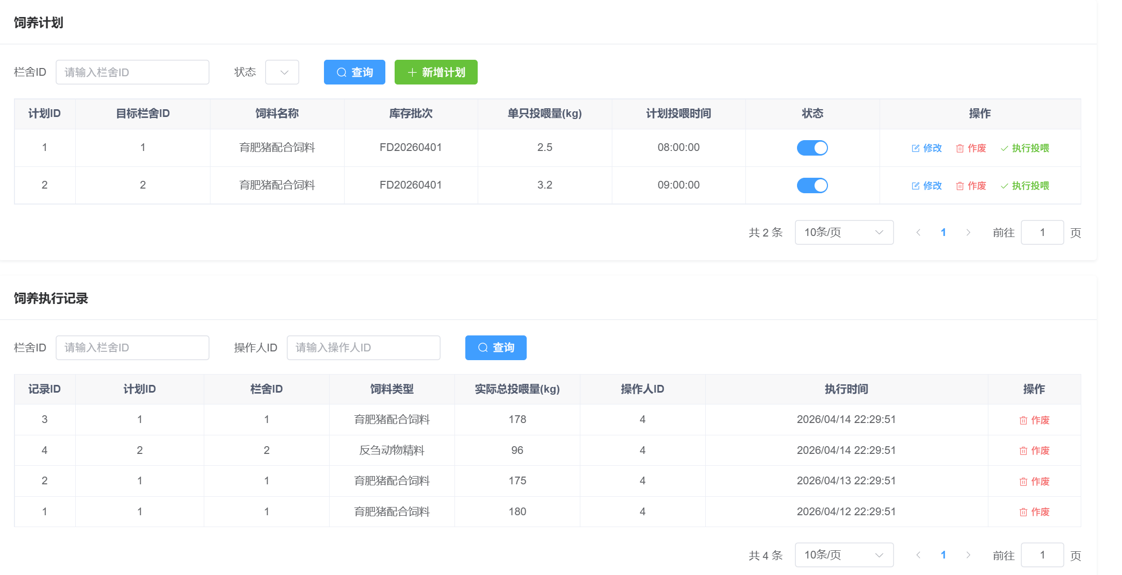图5-5 饲养管理页面
其实现代码如下：
LoginUser loginUser = (LoginUser) SecurityContextHolder.getContext().getAuthentication().getPrincipal();
if (record.getInventoryId() != null) inventoryService.deductInventory(record.getInventoryId(), record.getTotalAmount(), loginUser.getUser().getId(), "饲养投喂消耗 - 栏舍ID:" + record.getShedId());
else if (record.getFeedType() != null) inventoryService.deductByItemName(record.getFeedType(), record.getTotalAmount(), loginUser.getUser().getId(), "饲养投喂消耗 - 栏舍ID:" + record.getShedId());
boolean saved = recordService.save(record);
return saved ? Result.success() : Result.error("新增记录失败");

5.2.5 治疗管理的实现
系统在录入治疗记录时，会自动扣减对应药品/物资库存，并同步更新诊断状态与动物健康状态，实现疾病过程可追溯、用药可统计、库存可联动，从而显著提高兽医与管理人员的处置效率与数据准确性如图5.6所示。
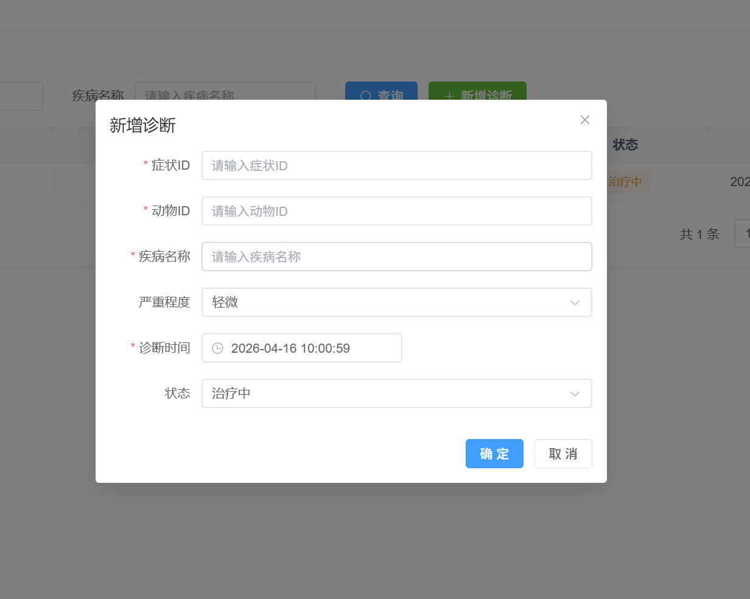
图5-6 治疗管理页面
实现代码如下：
Treatment treatment = new Treatment(); treatment.setDiagnosisId(dto.getDiagnosisId()); treatment.setAnimalId(dto.getAnimalId()); treatment.setVetId(dto.getVetId());
LoginUser loginUser = (LoginUser) SecurityContextHolder.getContext().getAuthentication().getPrincipal();
if (dto.getItems()!=null && !dto.getItems().isEmpty()) for (TreatmentItem item: dto.getItems()) inventoryService.deductInventory(item.getInventoryId(), item.getDosage(), loginUser.getUser().getId(), "治疗消耗 - " + item.getItemName());
else if (dto.getMedicineId()!=null) inventoryService.deductInventory(dto.getMedicineId(), dto.getDosage(), loginUser.getUser().getId(), "治疗用药消耗 - 动物ID:" + dto.getAnimalId());
boolean saved = treatmentService.save(treatment);
if (saved && dto.getItems()!=null && !dto.getItems().isEmpty()) for (TreatmentItem item: dto.getItems()) { item.setTreatmentId(treatment.getId()); treatmentItemMapper.insert(item); }
Diagnosis diagnosis = (saved && dto.getDiagnosisId()!=null) ? diagnosisService.getById(dto.getDiagnosisId()) : null;
if (diagnosis!=null && dto.getDiagnosisStatus()!=null) { diagnosis.setStatus(dto.getDiagnosisStatus()); diagnosisService.updateById(diagnosis); Animal animal = animalService.getById(dto.getAnimalId()); if (animal!=null) { animal.setStatus(dto.getDiagnosisStatus()==1?1:4); animalService.updateById(animal);} }

5.3 本章小结
本章节主要通过功能页面及关键代码对智慧养殖管理系统中用户与权限管理、动物信息管理、饲养管理、疾病诊疗管理、库存管理进行了系统实现的详细介绍。

6 系统测试

6.1 测试环境

6.1.1 硬件环境
表6-1 硬件环境表
项目 | 详细配置
NoteBook | Redmi G 2022
CPU | Intel(R) Core(TM) i7-12650H 2.30 GHz
内存 | 16.0 GB（DDR5 4800MHz）
主硬盘 | 1024GB
GPU | NVIDIA GeForce RTX 3050

6.1.2 软件环境
表6-2 软件环境表
项目 | 详细配置
操作系统 | Windows 11 专业工作展板
浏览器 | Google Chrome111.0.5563.147（正式版本）、Microsoft Edge111.0.1661.62 (正式版本) (64 位) 、Mozilla Firefox 112.0.1 (64 位)

6.2 白盒测试
在 Spring Boot 架构下进行白盒测试，通常可结合 JUnit、Mockito 等测试框架，以及 Spring Test / Spring Boot Test 组件实现。JUnit 用于编写并执行单元测试用例，可对本系统的核心业务逻辑（如动物管理、饲养记录、库存扣减、疾病诊疗等 Service 层方法）进行功能与边界验证；Mockito 用于模拟 Mapper、外部依赖等对象，隔离数据库或第三方因素，便于验证模块内部逻辑与调用关系。Spring Boot Test 提供完整的 Spring 上下文环境支持，可对 Controller 接口、权限控制（Spring Security + JWT）、事务处理与数据库交互等进行集成测试，从而保证系统功能实现的正确性与稳定性。本系统的白盒测试基于上述框架与组件完成。

6.3 黑盒测试
黑盒测试是一种测试方法，不考虑被测系统的内部实现细节，仅基于需求规格说明和用户行为模型进行测试，以验证系统是否符合预期功能和行为。下面是本系统的部分黑盒测试用例。

6.3.1 用户管理测试用例
表6-3 用户管理测试用例
编号 | 测试标题 | 预置条件 | 执行步骤 | 预期输出 | 测试结果
JCXXGL001 | 新增用户 | 系统正常运行，使用管理员账号登录 | 进入用户管理页面，点击“新增”，输入正确用户信息与角色，点击“确定” | 提示“新增用户成功”，返回用户列表，显示新增用户 | 符合预期
JCXXGL002 | 修改用户 | 系统正常运行，管理员登录，系统中存在用户记录 | 进入用户管理页面，点击“编辑”，修改用户信息，点击“确定” | 提示“修改用户成功”，列表中对应用户信息更新 | 符合预期
JCXXGL003 | 禁用用户 | 系统正常运行，管理员登录，系统中存在用户记录 | 在用户管理列表中将用户状态改为“禁用/停用”并保存 | 提示“状态更新成功”，该用户无法登录系统 | 符合预期
JCXXGL004 | 删除用户 | 系统正常运行，管理员登录，系统中存在用户记录 | 点击用户列表“删除”按钮，弹出确认提示，点击“确定” | 提示“删除用户成功”，刷新列表，该用户被移除 | 符合预期

6.3.2 动物管理测试用例
表6-4 动物管理测试用例
编号 | 测试标题 | 预置条件 | 执行步骤 | 预期输出 | 测试结果
DWGL001 | 新增动物档案 | 系统正常运行，管理员/饲养员登录 | 进入动物管理页面，点击“新增”，录入耳标号、物种、栏舍等信息，点击“确定” | 提示“新增成功”，列表显示新增动物 | 符合预期

续表6-4 动物管理测试用例
DWGL002 | 修改动物档案 | 系统正常运行，管理员/饲养员登录，系统中存在动物记录 | 在动物列表点击“编辑”，修改品种/栏舍/状态等信息，点击“确定” | 提示“更新成功”，对应动物信息被修改 | 符合预期
DWGL003 | 条件查询动物 | 系统正常运行，用户登录，系统中存在动物记录 | 在动物管理页面输入耳标号关键字或选择健康状态，点击“查询” | 列表按条件返回匹配数据 | 符合预期
DWGL004 | 查看动物详情 | 系统正常运行，用户登录，系统中存在动物记录 | 点击动物列表“详情”按钮 | 进入详情页，展示动物基础信息；有权限时展示症状/治疗记录 | 符合预期
DWGL005 | 作废动物档案 | 系统正常运行，管理员/饲养员登录，系统中存在动物记录 | 点击动物列表“作废”按钮，确认作废 | 提示“作废成功”，该动物不再参与正常业务列表 | 符合预期

6.3.3 饲养管理测试用例
表6-5 饲养管理测试用例
编号 | 测试标题 | 预置条件 | 执行步骤 | 预期输出 | 测试结果
SYGL001 | 新增饲养计划 | 系统正常运行，管理员/饲养员登录 | 进入饲养计划页面，点击“新增计划”，填写栏舍、饲料类型、投喂量与时间，点击“确定” | 提示“新增计划成功”，计划列表显示新增计划 | 符合预期

续表6-5 饲养管理测试用例
SYGL002 | 修改饲养计划 | 系统正常运行，管理员/饲养员登录，存在饲养计划 | 点击计划列表“编辑”，修改投喂量/时间等，点击“确定” | 提示“修改计划成功”，计划信息更新 | 符合预期
SYGL003 | 启用/停用计划 | 系统正常运行，管理员/饲养员登录，存在饲养计划 | 在计划列表点击“启用/停用”开关或按钮 | 提示“状态更新成功”，计划状态变化生效 | 符合预期
SYGL004 | 录入饲养记录并扣减库存 | 系统正常运行，饲养员登录；库存中存在对应饲料且数量充足 | 进入饲养记录页面，新增记录（栏舍、饲料、总投喂量等），点击“确定” | 提示“新增记录成功”；库存数量按投喂量减少；生成出库日志 | 符合预期
SYGL005 | 作废饲养记录 | 系统正常运行，饲养员/管理员登录，存在饲养记录 | 点击记录列表“作废”，确认操作 | 提示“作废记录成功”，记录状态变更 | 符合预期

6.3.4 疾病管理测试用例
表6-6 疾病管理测试用例
编号 | 测试标题 | 预置条件 | 执行步骤 | 预期输出 | 测试结果
JBGL001 | 上报症状 | 系统正常运行，饲养员登录，系统中存在动物档案 | 进入症状管理页面，“新增症状”，选择动物并填写症状描述与时间，点击“确定” | 提示“上报症状成功”，症状列表显示新增记录 | 符合预期
续表6-6 疾病管理测试用例
JBGL002 | 新增诊断记录 | 系统正常运行，兽医登录，存在待诊断症状记录 | 进入诊断管理页面，新增诊断（关联症状、疾病名、严重程度、诊断时间等），点击“确定” | 提示“诊断记录保存成功”，诊断列表显示新增记录 | 符合预期
JBGL003 | 新增治疗记录并扣减库存 | 系统正常运行，兽医登录；库存存在药品/器械且数量充足 | 进入治疗管理页面，新增治疗（关联诊断、用药明细/剂量、治疗时间），点击“确定” | 提示“治疗记录保存成功”；库存扣减并写入出库日志；诊断/动物状态按结果更新 | 符合预期
JBGL004 | 作废症状/诊断/治疗记录 | 系统正常运行，具备对应权限账号登录，存在相关记录 | 在对应列表点击“作废”，确认操作 | 提示“作废成功”，记录状态更新 | 符合预期

6.3.5 库存管理测试用例
表6-7 库存管理测试用例
编号 | 测试标题 | 预置条件 | 执行步骤 | 预期输出 | 测试结果
CGL001 | 新增库存（入库） | 系统正常运行，管理员登录 | 进入库存管理页面，点击“新增库存”，填写物品名、类型、批次号、数量、过期时间等，点击“确定” | 提示“入库成功”，库存列表显示新增记录 | 符合预期

续表6-7 库存管理测试用例
KCGL002 | 修改库存信息 | 系统正常运行，管理员登录，存在库存记录 | 点击库存列表“编辑”，修改数量/过期时间等，点击“确定” | 提示“修改成功”，库存信息更新 | 符合预期
KCGL003 | 条件查询库存 | 系统正常运行，用户登录，存在库存记录 | 输入物品名称或选择物品类型，点击“查询” | 列表按条件返回匹配库存记录 | 符合预期
KCGL004 | 库存扣减与日志生成 | 系统正常运行，饲养/治疗业务触发扣减；库存充足 | 执行一次“饲养记录新增”或“治疗记录新增” | 库存数量减少；inventory_log 生成对应出库记录 | 符合预期
KCGL005 | 作废库存记录 | 系统正常运行，管理员登录，存在库存记录 | 点击库存列表“作废”，确认操作 | 提示“作废成功”，库存记录状态更新 | 符合预期

6.4 兼容性测试
系统分别在Google Chrome、Microsoft Edge和 Mozilla Firefox 三个浏览器下进行使用，以测试兼容性是否良好。测试结果，如表6-8所示。
表6-8 兼容性测试结果
测试模块 | Google Chrome | Microsoft Edge | Mozilla Firefox
用户管理模块 | 通过 | 通过 | 通过
动物管理模块 | 通过 | 通过 | 通过
饲养管理模块 | 通过 | 通过 | 通过
疾病管理模块 | 通过 | 通过 | 通过
库存管理模块 | 通过 | 通过 | 通过
从测试结果可以得出，迎新系统能够在常用的浏览器中系统UI显示正常，所有功能模块均可用，兼容性良好。

6.5 本章小结
本章主要对系统进行了软件测试，主要包括单元测试、功能测试、性能测试和兼容性测试。通过对系统各类测试设计，分析测试结果，本系统满足实际应用需求。
7 结论
本论文基于 Spring Boot 和 Vue 3 技术，设计并实现了一个智慧养殖管理系统。通过研究与实践，得出以下结论。
首先，Spring Boot 与 Vue 3 的技术组合非常适合智慧养殖管理系统的开发。Spring Boot 能够快速构建稳定的后端服务，配合 MyBatis-Plus 与 MySQL 实现业务数据的高效存储与查询；同时采用前后端分离架构，有利于降低系统耦合度，提升系统的可维护性与扩展性。
其次，Vue 3 作为轻量级前端框架，能够实现良好的页面交互与响应式展示，并结合组件化开发方式提升界面开发效率，使系统在多种使用场景下具备较好的用户体验与可用性。
最后，通过系统实现与测试验证，动物管理、饲养管理、疾病诊疗、库存管理、用户权限等核心功能能够稳定运行；同时在业务操作过程中实现了库存扣减与日志追溯、疾病闭环处理等关键流程联动，满足养殖场日常管理与统计分析的实际需求。测试结果表明系统具有较好的稳定性与可靠性，具备一定的实际应用价值。
综上所述，本论文研究表明，基于 Spring Boot 与 Vue 3 的智慧养殖管理系统方案是可行且有效的，能够提升养殖场信息化管理水平与业务协同效率。未来将进一步优化系统功能与数据分析能力，完善预警机制与智能化辅助决策，以适应养殖业务不断变化的需求与应用场景。
参考文献
- 李保明,王阳,郑炜超,等.畜禽养殖智能装备与信息化技术研究进展[J].华南农业大学学报,2021,42(6):18-26.
- 马为红,李嘉位,WANG Zhiquan,等.商业化肉牛繁育大数据平台设计与关键技术[J].智慧农业(中英文),2022,4(2):99-109.
- Wang H,Li B,Zhong H,et al.Smart Decision-Support System for Pig Farming[J].Drones,2022,6(12):389.
- 杨亮,王辉,陈睿鹏,等.智能养猪工厂的研究进展与展望[J].华南农业大学学报,2023,44(1):13-23.
- Liu G,Guo H,Ruchay A,et al.Recent Advancements in Precision Livestock Farming[J].Agriculture,2023,13(9):1652.
- 钟怡旸,郭昱君.基于Springboot的博客管理系统设计与实现[J].现代信息科技,2021(7):18-20,24.
- 马雪山,张辉军,陈辉,田娟,李宁.前后端分离的Web平台技术研究与实现[J].电子技术与软件工程,2022(8):70-73.
- 杜瑛,刘冬杰.基于Spring Boot+Vue的场地预约管理系统的设计[J].电脑知识与技术,2022,18(23):31-32,35.
- 杜成龙,曹海平,吴亮.基于Spring Security的自定义用户认证和授权策略研究[J].信息系统工程,2022(9):75-78.
- 何立富.前后端分离环境下Spring Security权限系统构建与实现[J].电脑编程技巧与维护,2025(10):3-7.
- 肖双林,何迎生,田杰,等.基于JWT+Spring Security的动态权限管理系统[J].信息与电脑(理论版),2021,33(14):131-134.
- 雷云祥,蒋其海,田杰,段明秀.分布式架构下权限控制系统的设计与优化[J].吉首大学学报(自然科学版),2022,43(6):26-31.
- 陶铭,谢仁平.基于SpringBoot的在线教育系统研发及应用实践[J].软件导刊,2022,21(7):170-174.
- 白添予.基于MyBatisPlus的数据库框架优化综述[J].电脑与信息技术,2024,32(03):75-77+133.DOI:10.19414/j.cnki.1005-1228.2024.03.021.
- 熊群毓.大数据时代MySQL数据库的应用分析[J].信息与电脑(理论版),2023,35(14):209-212.

致 谢
人生中最精彩的四年转瞬即逝，感谢这四年遇到的每个人。对我好的人，让我感受到了社会的温暖。也感谢那些对我不好的人，让我认识这个社会，这个世界。愿明天，如你我所愿。

